Câu **1**: [NB]

Bạn hãy chọn đáp án đúng.  
Tìm một số biết số đó đem chia cho 2 thì được số nhỏ nhất có 1 chữ số. Số đó là  


A. 0.

B. 2. C. 10. D. 20.

Lời giải:

**Bước 1:**

Số nhỏ nhất có 1 chữ số là 0.  
Vì 0 : 2 = 0 nên số cần tìm là 0.  
**Đáp án:**0.

Câu **2**: [NB]

Bạn hãy chọn đáp án đúng.  
Tìm một số biết số đó trừ cho 27 được 36. Số đó là  


A. 63.

B. 9. C. 27. D. 36.

Lời giải:

**Bước 1:**

Số cần tìm là:  
36 + 27 = 63.  
Vậy số đó là 63.  
**Đáp án:**  
63.

Câu **3**: [NB]

Bạn hãy điền số thích hợp vào chỗ trống.  
Số mà một nửa của nó bằng số nhỏ nhất có 2 chữ số là [[20]].  
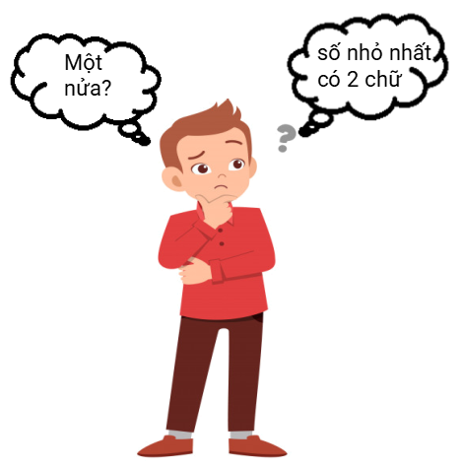

Lời giải:

**Bước 1:**

Số nhỏ nhất có 2 chữ số là 10.  
Áp dụng bảng chia 2 , ta có: 20 : 2 = 10.  
Vậy số mà một nửa của nó bằng số nhỏ nhất có 2 chữ số là 20.  
Số thích hợp để điền vào chỗ trống là 20.  
**Đáp án:**20.

Câu **4**: [NB]

Bạn hãy điền số thích hợp vào chỗ trống.  
Số tuổi của Nam sau 6 năm nữa là số tròn chục liền sau của 10. Số tuổi hiện nay của Nam là [[14]] tuổi.  


Lời giải:

**Bước 1:**

Số tròn chục liền sau của 10 là 20.  
Vậy số tuổi của Nam sau 6 năm nữa là 20 tuổi.  
Số tuổi của Nam hiện nay là: 20 − 6 = 14 (tuổi).  
Số thích hợp để điền vào chỗ trống là 14 .  
**Đáp án:**14.

Câu **5**: [NB]

Bạn hãy chọn đáp án đúng.  
Một người đem một số trứng đi bán, biết người đó bán được 7 quả thì còn lại số trứng là số lớn nhất có 1 chữ số.  
Số trứng người đó đem đi bán là  
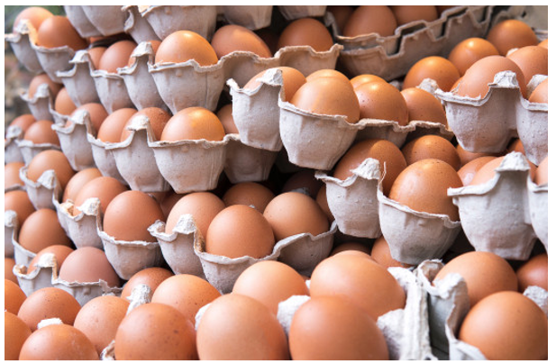

A. 16 quả trứng.

B. 8 quả trứng. C. 20 quả trứng. D. 17 quả trứng.

Lời giải:

**Bước 1:**

Số lớn nhất có 1 chữ số là 9.  
Vậy số trứng còn lại là 9 quả.  
Số trứng ban đầu người đó mang đi bán là:  
9 + 7 = 16 (quả trứng).  
Vậy người đó đem đi bán 16 quả trứng.  
**Đáp án:**16 quả trứng.

Câu **6**: [NB]

Bạn hãy điền số thích hợp vào chỗ trống.  
Muốn đi từ nhà Thuận đến trường phải đi qua nhà Yến. Biết quãng đường từ nhà Thuận đến trường là 7 k m , quãng đường từ nhà Yến đến trường là 3 k m . Quãng đường từ nhà Thuận đến nhà Yến là [[4]] k m . (Quan sát hình vẽ).  
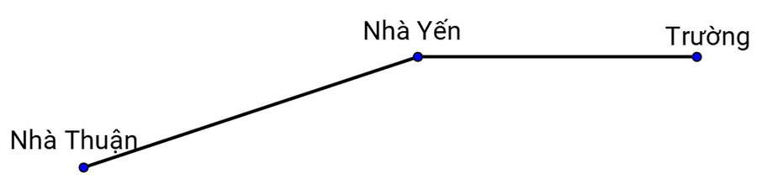

Lời giải:

**Bước 1:**

Quãng đường từ nhà Thuận đến Yến là:  
7 − 3 = 4 ( k m ) .  
Số thích hợp để điền vào chỗ trống là 4.  
**Đáp án:**4.

Câu **7**: [NB]

Bạn hãy điền số thích hợp vào chỗ trống.  
Tìm số a biết rằng khi chia a cho 3 được kết quả là số liền trước số 6 .  
Số a là [[15]].

Lời giải:

**Bước 1:**

Số liền trước của số 6 là 5.  
Số a là:

a = 5 × 3 = 15.  
Vậy số a là 15.  
**Đáp án:**  
15

Câu **8**: [NB]

Bạn hãy điền số thích hợp vào chỗ trống.  
Tìm một số biết rằng số đó nhân với 3 thì bằng 29 trừ đi 14.  
Số cần tìm là [[5]].  


Lời giải:

**Bước 1:**

Ta có: 29 − 14 = 15.  
Vậy số đó nhân với 3 thì bằng 15 .  
Số cần tìm là:  
15 : 3 = 5.  
**Đáp án:**  
5

Câu **9**: [NB]

Bạn hãy chọn đáp án đúng.  
Tìm một số biết số đó cộng với 11 bằng 33.  
Số cần tìm là:

A. 22.

B. 11. C. 14. D. 17.

Lời giải:

**Bước 1:**

Số đó cộng với 11 bằng 33.  
Vậy số cần tìm là:  
33 − 11 = 22 .  
**Đáp án:**  
22.

Câu **10**: [NB]

Bạn hãy điền số thích hợp vào chỗ trống.  
Bạn Hường đang cần tìm số a . Biết rằng khi Hường lấy a trừ đi 5 bằng 4 nhân với 3.  
Số a = [[17]].  


Lời giải:

**Bước 1:**

Ta có: 4 × 3 = 12.  
Do đó a trừ đi 5 bằng 12 .  
Số a là:  
a = 12 + 5 = 17.  
**Đáp án:**  
17